GUÍA DE ACTIVIDADES DEL ESTUDIANTE
Tema 5: Estadística Descriptiva, Funciones y Control de Flujo
Cierre de la Unidad I — Semana 5
Curso | Programación Estadística y Visualización de Datos (ME101)
Docente | Mtro. Gilbert Alberto Monzon Diaz — gilbert.monzon@unsaac.edu.pe
Semana | 5 de 16 — Lunes 28 de septiembre a viernes 2 de octubre de 2026
Nombre del estudiante | Nestor Quispe Condori
Fecha de entrega | Viernes 2 de octubre de 2026, antes de las 13:00 h

1. Presentación
Esta guía cierra la Unidad I. Vas a reutilizar el dataset que ya limpiaste en el Tema 4 (estudiantes_limpio.csv / estudiantes_limpio_R.csv) para calcular estadística descriptiva completa, y vas a encapsular esos cálculos en funciones propias con control de flujo. Esta misma semana rendirás la primera evaluación parcial, que cubre todo lo visto entre el Tema 1 y este Tema 5.

2. Objetivos de aprendizaje
Al finalizar esta guía serás capaz de:
- Calcular medidas de tendencia central, dispersión y forma de la distribución con pandas/NumPy/SciPy y con R base/e1071.
- Explicar la diferencia entre varianza poblacional y muestral, y entre las distintas convenciones de skewness/kurtosis según la librería.
- Escribir funciones propias que encapsulen cálculos estadísticos reutilizables, en Python y en R.
- Aplicar control de flujo (if/elif/else, for) para clasificar resultados automáticamente.

3. Antes de empezar
- Tener el entorno conda "me101" activo y JupyterLab funcionando.
- Tener tu proyecto de RStudio con tidyverse y el paquete e1071 instalados (instálalo con install.packages("e1071") si aún no lo tienes).
- Tener acceso a tus archivos estudiantes_limpio.csv y estudiantes_limpio_R.csv del Tema 4, dentro de tu repositorio.
Importante
Esta guía te indica QUÉ construir y verificar en cada paso, pero no te da directamente el código completo de los ejercicios de reflexión ni de la actividad final. Se espera que apliques lo visto en la sesión teórica y práctica, y que consultes la documentación oficial enlazada en la sección 8 si te atoras.

4. Actividades

Tarea 1 — Estadística descriptiva con pandas/NumPy/SciPy (Dificultad: básica)
Duración estimada: 30 minutos. Entorno: JupyterLab, entorno me101
- Crea un cuaderno nuevo llamado Apellido_Nombre_Tema5_Python.ipynb y lee tu archivo estudiantes_limpio.csv del Tema 4.
- Para la columna nota, calcula e imprime: media, mediana, desviación estándar MUESTRAL (pandas), varianza POBLACIONAL (numpy), Q1, Q3 e IQR.
Python — completa el código
import pandas as pd
import numpy as np
from scipy import stats

df = pd.read_csv("estudiantes_limpio.csv")

# Completa: media, mediana, std muestral (pandas), var poblacional (numpy), Q1, Q3, IQR
media = ____________________
mediana = ____________________
std_muestral = ____________________
var_poblacional = ____________________
q1 = ____________________
q3 = ____________________
iqr = ____________________
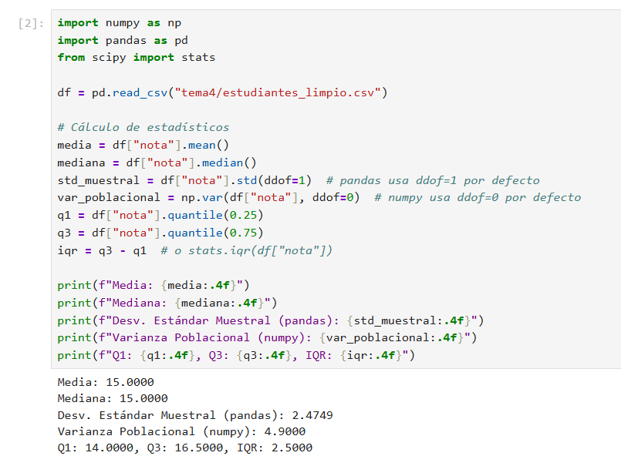
- Calcula la asimetría (skewness) y la curtosis de nota usando AMBOS métodos: pandas (.skew()/.kurt()) y scipy.stats (stats.skew()/stats.kurtosis()). Imprime los cuatro valores.
Python — completa el código
# Completa: skewness y kurtosis con pandas Y con scipy
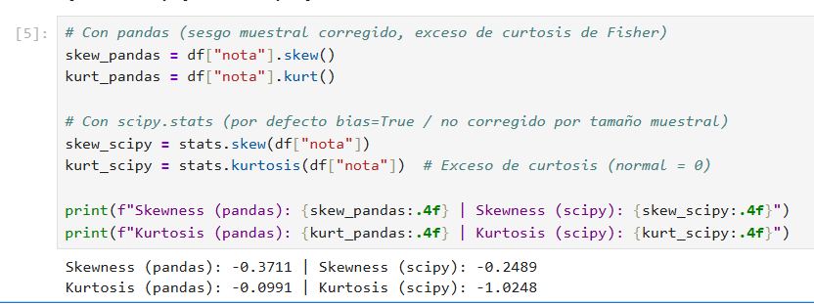

- Escribe una función propia llamada resumen_estadistico(serie, decimales=4) que devuelva un diccionario con: n, media, mediana, desv_std y cv_pct (coeficiente de variación en porcentaje = desv_std/media * 100). Pruébala sobre la columna nota.
Python — completa el código
# Completa: define la funcion resumen_estadistico
def resumen_estadistico(serie, decimales=4):
____________________

print(resumen_estadistico(df["nota"]))
- 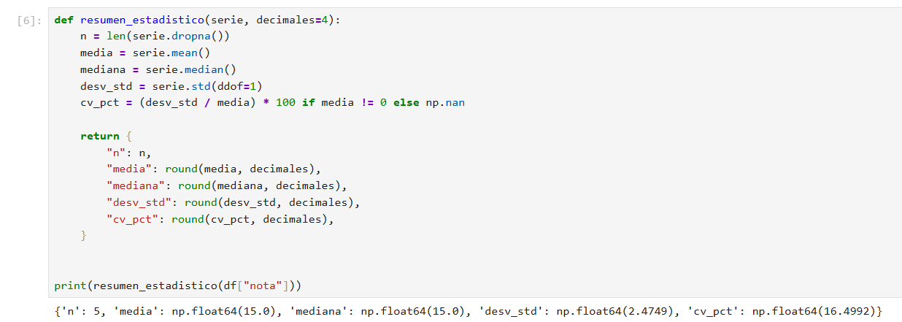Escribe una función clasificar_dispersion(cv_pct) que devuelva "Baja" si cv_pct < 15, "Moderada" si está entre 15 y 30, y "Alta" si es mayor o igual a 30. Luego, con un bucle for, aplica resumen_estadistico() y clasificar_dispersion() a las columnas nota y asistencia_pct, e imprime el resultado de cada una.
Python — completa el código
# Completa: define clasificar_dispersion con if/elif/else
def clasificar_dispersion(cv_pct):
____________________

# Completa: bucle for sobre las dos columnas
for columna in ____________________:
____________________
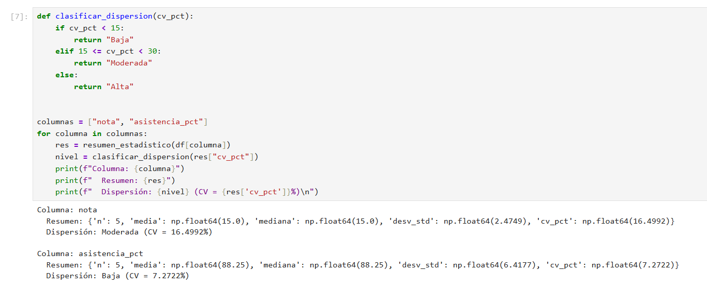
- Guarda el cuaderno. Lo necesitarás para el entregable final.

Tarea 2 — Estadística descriptiva con R base y e1071 (Dificultad: intermedia)
Duración estimada: 30 minutos. Entorno: RStudio, tu proyecto del curso
- Crea un script nuevo llamado tema5_verificacion.R y lee tu archivo estudiantes_limpio_R.csv del Tema 4.
- Para la columna nota, calcula e imprime: media, mediana, sd(), var(), quantile(0.25), quantile(0.75) e IQR().
R — completa el código
library(tidyverse)
library(e1071)

df <- read_csv("estudiantes_limpio_R.csv")

# Completa: media, mediana, sd, var, Q1, Q3, IQR
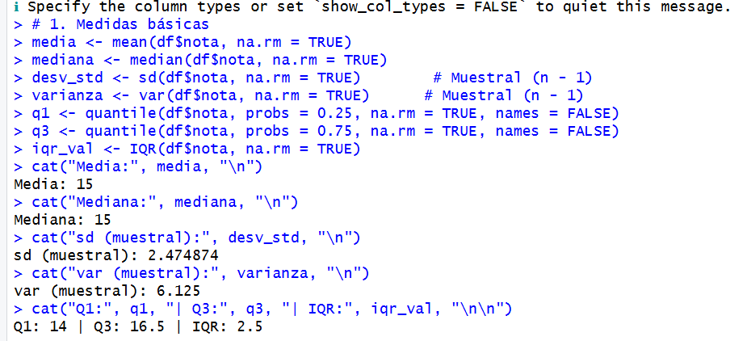
- Calcula skewness() y kurtosis() de nota con el paquete e1071 (usa el valor por defecto de type). Compara mentalmente estos valores con los que obtuviste en pandas en la Tarea 1: ¿coinciden exactamente? Anota tu observación para la Tarea 3.
R — completa el código
# Completa: skewness y kurtosis con e1071
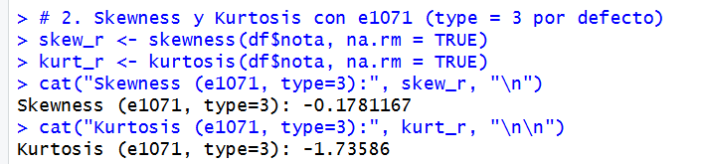
- Escribe una función resumen_estadistico(vector, decimales = 4) equivalente a la de Python, que devuelva una lista con n, media, mediana, desv_std y cv_pct. Pruébala sobre la columna nota.
R — completa el código
# Completa: define la funcion resumen_estadistico
resumen_estadistico <- function(vector, decimales = 4) {
____________________
}

print(resumen_estadistico(df$nota))
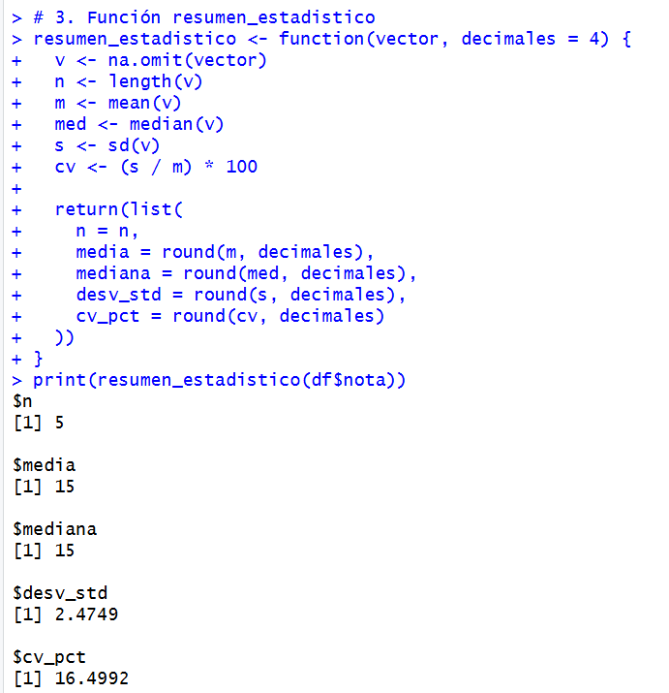
- Escribe clasificar_dispersion(cv_pct) con la MISMA lógica if/else if/else que en Python, y aplícala con un bucle for a las columnas nota y asistencia_pct.
R — completa el código
# Completa: define clasificar_dispersion
clasificar_dispersion <- function(cv_pct) {
____________________
}

# Completa: bucle for sobre las dos columnas
for (columna in ____________________) {
____________________
}
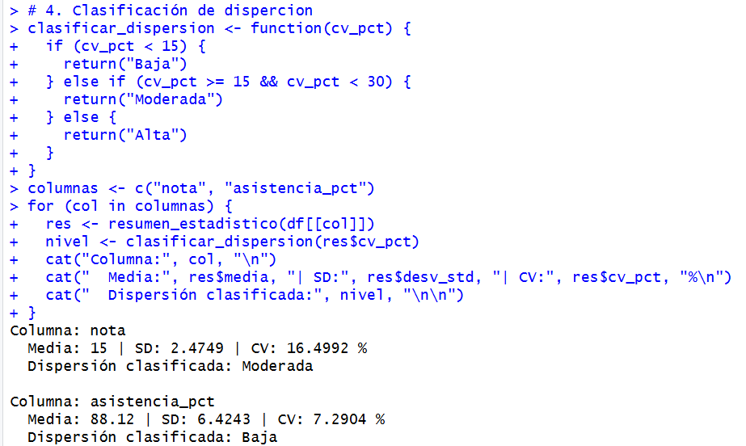
- Guarda el script. Lo necesitarás para el entregable final.

Tarea 3 — Tabla comparativa y observación sobre convenciones (individual)
A partir de lo trabajado en las Tareas 1 y 2, completa la siguiente tabla con tus propias palabras (no copies definiciones textuales de internet).
Medida | ¿Coincidió exactamente Python vs. R? | ¿Por qué (si conoces la razón)?
Media y mediana | si | Ambas implementaciones calculan la media aritmética clásica ($\sum{x}/n$) y el punto medio ordenado (interpolación lineal estándar para longitud par).
Desviación estándar (pandas .std() vs. R sd()) | si | Ambas librerías calculan por defecto la desviación estándar muestral aplicando la corrección de Bessel ($ddof=1$ en pandas, divisor $n-1$ en R).
Varianza (numpy .var() vs. R var()) | no | NumPy calcula por defecto la varianza poblacional ($ddof=0$, divisor $N$), mientras que R var() calcula por defecto la muestral ($n-1$). Coincidirían si en NumPy se explicita ddof=1.
Skewness (pandas .skew() vs. e1071 skewness()) | no | pandas corrige por sesgo muestral (fórmula de Fisher-Pearson corregida, equivalente a type=2 en e1071/SAS/SPSS). En cambio, e1071 skewness usa por defecto type=3 (sin corrección de sesgo, idéntico a scipy.stats.skew(bias=True)).
Kurtosis (pandas .kurt() vs. e1071 kurtosis()) |  | Ambas entregan exceso de curtosis (restando 3), pero pandas utiliza la corrección de muestra finita (type=2), mientras que e1071 por defecto emplea la fórmula poblacional de momentos (type=3).

Pregunta de cierre (responde en 4 a 6 líneas): explica, con tus propias palabras, qué significa que numpy use ddof=0 por defecto y pandas use ddof=1 por defecto. Si tuvieras que calcular la varianza de UNA MUESTRA para estimar la varianza de toda una población (por ejemplo, encuestar a 30 estudiantes de una universidad con 5000 estudiantes), ¿cuál de las dos versiones (poblacional o muestral) deberías usar, y por qué?
Que NumPy use $ddof=0$ por defecto significa que divide la suma de desviaciones cuadradas entre $N$ (asumiendo que los datos representan a toda la población), mientras que pandas usa $ddof=1$ dividiendo entre $n-1$ (corrección de Bessel). Para estimar la varianza de los 5,000 estudiantes a partir de una muestra de 30, se debe utilizar la varianza muestral ($ddof=1$). Esto se debe a que la media muestral tiende a subestimar la dispersión respecto a la verdadera media poblacional; dividir entre $n-1$ produce un estimador insesgado ($E\left[S^{2}\right]=σ^{2}$)

5. Preguntas de reflexión
Responde con tus propias palabras, en 3 a 5 líneas cada una.
a) Media vs. mediana
Inventa un ejemplo (puede ser hipotético) de un conjunto de datos donde la media y la mediana sean muy distintas entre sí. ¿Qué característica de los datos provoca esa diferencia?
- Ejemplo: En un grupo de 5 personas con sueldos mensuales: $S/. 1,100$, $S/. 1,150$, $S/. 1,200$, $S/. 1,300$ y $S/. 50,000$ (gerente general). La mediana es $S/. 1,200$ y la media se dispara a más de $S/. 10,900$.
Causa: La presencia de valores atípicos extremos (outliers) o una asimetría muy marcada en la cola derecha distorsiona fuertemente la media, mientras que la mediana es una medida robusta que solo depende del orden posicional.

b) El coeficiente de variación
¿Por qué no basta con comparar las desviaciones estándar de 'nota' y 'asistencia_pct' directamente para decir cuál tiene mayor dispersión relativa? ¿Qué papel cumple el coeficiente de variación aquí?
- Las desviaciones estándar no se pueden comparar directamente porque dependen de la magnitud y escala de cada variable (ej. notas en escala de 0 a 20 vs. asistencia de 0 a 100%).
- El coeficiente de variación ($CV=\frac{s}{\overline{x}}×100$) estandariza y normaliza la dispersión eliminando el efecto de las unidades y de la magnitud media, permitiendo contrastar de forma relativa qué variable es más heterogénea.

c) Funciones y reutilización
¿Qué ventaja concreta tuvo escribir resumen_estadistico() como una función, en lugar de repetir el mismo bloque de cálculos cuatro veces (una por cada columna que analizaste)? Relaciona tu respuesta con la idea de código reproducible vista en temas anteriores.
Encapsular la lógica en resumen_estadistico() reduce la duplicación de código (principio DRY - Don't Repeat Yourself), minimiza errores tipográficos al ajustar fórmulas y facilita el mantenimiento centralizado.
Esto refuerza la reproducibilidad y escalabilidad del análisis estadístico, permitiendo evaluar cualquier número de variables o datasets futuros con una sola llamada uniforme y estructurada.

6. Actividad final integradora
Duración estimada: 20 minutos. Dificultad: avanzada (integra las tres tareas anteriores).
Vas a ampliar tu repositorio me101-practicas con la evidencia de esta semana, cerrando la Unidad I.
- Dentro de tu repositorio local, crea una carpeta llamada tema5/.
- Copia dentro de esa carpeta el cuaderno de la Tarea 1 y el script de la Tarea 2.
- Crea un archivo reporte_unidad1.md que resuma, en tus propias palabras: (a) los estadísticos descriptivos principales de nota y asistencia_pct (media, desv. std, CV), (b) el nivel de dispersión de cada columna según tu función clasificar_dispersion(), y (c) al menos una observación sobre las diferencias de convención entre librerías que descubriste en la Tarea 3.
- Realiza un commit único que incluya los tres archivos nuevos, con un mensaje de commit descriptivo.
- Sube los cambios a GitHub y verifica que la carpeta tema5/ es visible en la página del repositorio. Con esto, tu repositorio contendrá evidencia de las cinco semanas de la Unidad I.
Reto opcional (no obligatorio)
Si tienes tiempo, extiende clasificar_dispersion() para que reciba también el nombre de la columna y devuelva una frase completa (por ejemplo, "La columna nota tiene dispersión Alta (CV=31.4%)"), usando f-strings en Python o paste()/sprintf() en R.

7. Entregables de la semana
- Cuaderno de la Tarea 1 (Python) con las cuatro celdas ejecutadas, dentro de la carpeta tema5/ del repositorio.
- Script de la Tarea 2 (R) ejecutado, dentro de la carpeta tema5/ del repositorio.
- Archivo reporte_unidad1.md con los tres puntos solicitados.
- Tabla comparativa y pregunta de cierre (Tarea 3), y respuestas a las tres preguntas de reflexión (sección 5).
Todo se entrega a través del aula virtual (Google Classroom) antes de las 13:00 h del viernes 2 de octubre de 2026. Recuerda además la primera evaluación parcial programada esta misma semana.

8. Recursos de apoyo
- Documentación oficial de pandas — Descriptive statistics: https://pandas.pydata.org/docs/user_guide/basics.html#descriptive-statistics
- Documentación oficial de SciPy — scipy.stats: https://docs.scipy.org/doc/scipy/reference/stats.html
- Documentación del paquete e1071 (R): https://cran.r-project.org/package=e1071
- R for Data Science (2.ª ed., acceso libre): https://r4ds.hadley.nz
- Ante cualquier duda técnica, consulta el foro de Classroom antes de la fecha de entrega.

